Nathanael Bayard – L2 Info – TP 7 Réseaux – 2017-2018

Figure 1 :
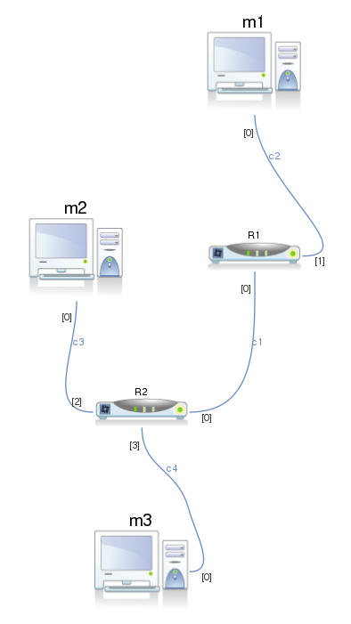

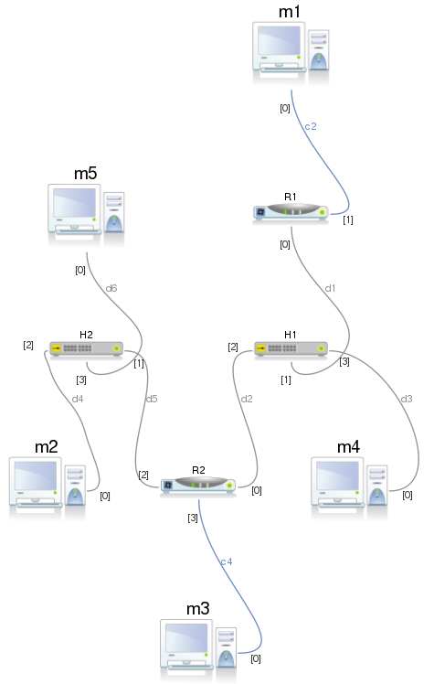
Figure 2 :

Figure 3 :
